WYMIANA STACJI POMIAROWO-REGULACYJNEJ I ROZDZIELENIE ZASILANIA ORAZ UZDATNIANIA WODY BASENOWEJ NA DWIE NIECKI W BUDYNKU SWFIS NALEŻĄCYM DO UNIWERSYTETU EKONOMICZNEGO WE WROCŁAWIU

POGLĄDOWY PLAN ROZMIESZCZENIA BUDYNKÓW UNIWERSYTETU EKONOMICZNEGO WE WROCŁAWIU
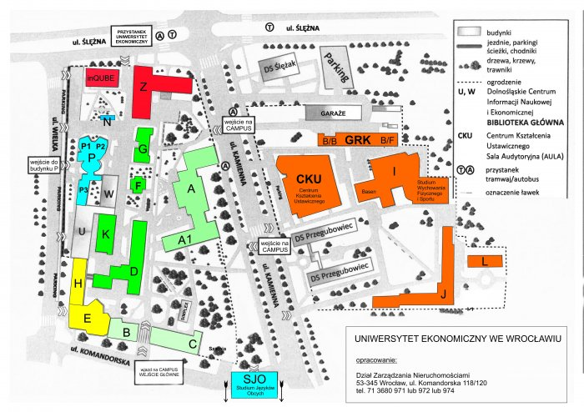
ZDJĘCIA POGLĄDOWE
